Java基本开发环境搭建：
Windows下：jdk+tomcat+Eclipse+mysql;

64位；

1，jdk8:（2014.3.24）
Oracle---downloads---java for developers---Java Platform (JDK) 8，
勾选“Accept License Agreement”，
Windows x64，
jdk-8-windows-x64.exe
~
本机，暂时为旧的1.7；~需要用8的时候再更新；

2，Tomcat7.0：（2013年12月）
Apache---tomcat
Tomcat7.0
Core：32-bit/64-bit Windows Service Installer (pgp, md5)
---zip的配置失败，就使用安装版的；
（apache-tomcat-7.0.47.exe）
~8.0已出，但是是测试版的，所以先不使用，依然使用7.0的；

3，Eclipse IDE for Java EE Developers/Windows 64 Bit （2013年12月）
---免安装的，帅！
https://www.eclipse.org/ downloads，
Eclipse Kepler (4.3.2) SR2，
Eclipse IDE for Java EE Developers,
选择下载点，[China] Actuate Shanghai (http)
（eclipse-jee-kepler-SR1-win32-x86_64.zip）
~先用的还是2013年12月的Kepler 版；

中文语言包； （2013年12月）
http://www.eclipse.org/babel/downloads.php
点击“kepler”，下载
BabelLanguagePack-eclipse-zh_4.3.0.v20131123020001.zip
使用：语言解压后的文件夹“eclipse”，直接复制到“eclipse\dropins”文件夹下，就可以了；

4，mysql：
使用社区版；
http://dev.mysql.com/downloads/
MySQL Community Server
5.615（2013年12月）
Windows(x86,64-bit),mysql installer msi
Windows (x86, 32-bit), MSI Installer （(mysql-installer-community-5.6.15.0.msi)） 32位的，支持64位；

Mysql不同版本：
企业版，Enterprise Edition ---收费，可免费试用30天；
集群版，Cluster ---免费；
高级集群版，Cluster CGE ---付费；
社区版，Community ---开源；
~
下载ga（通用）版本，
最新5.615，历史5.535,5.173
~
自带用户界面；workbench；

Mysql管理工具；（5.1、5.5使用）
Navicat；（lite 9.19）
http://www.navicat.com/cn/download/download.html 不再下载最新的，使用已有的旧的就可以了。
---默认安装；

Jdk安装:
前置：---可能需要；
删除笔记本系统自带的java程序；(360软件卸载---编程开发中的java6)
~
安装：
采用默认安装就好了；
~
Jdk配置：
安装完成后，还要进行 Java 环境的配置，才能正常使用，步骤如下：
（1）：在我的电脑点击右键——〉选择属性，
（2）：在弹出界面上：选择高级——〉环境变量，

（3）：在系统变量里面找到“Path”这一项，然后双击它，在弹出的界面上，在变量值开
头添加如下语句“D:\common\Java\jdk1.6.0_02（前面为jdk的安装路径）\bin;”，注意不要忘了后面的分号。点击编辑系统变量界面的确定按钮。
- ：点击环境变量界面的“新建”，在上面填写变量名为：JAVA_HOME，变量值为：D:\common\Java\jdk1.6.0_02;，注意分号。点击编辑系统变量界面的确定按钮。
- ：点击环境变量界面的“新建”，在上面填写变量名为：classpath ,变量值为：.; ,注意是点和分号。

（6）：然后一路点击确定按钮，到此设置就完成了。
那么为何要设置这些环境变量呢，如何设置呢：
PATH：提供给操作系统寻找到 Java 命令工具的路径。通常是配置到 JDK 安装路径\bin,如：D:\common\Java\jdk1.6.0_02\bin;。
JAVA_HOME：提供给其它基于 Java 的程序使用，让它们能够找到 JDK 的位置。通常配置到 JDK 安装路径，如：D:\common\Java\jdk1.6.0_02;。注意：JAVA_HOME必须书写正确，全部大写，中间用下划线。
CLASSPATH：提供程序在运行期寻找所需资源的路径，比如：类、文件、图片等等。
注意：在 windows 操作系统上，最好在 classpath 的配置里面，始终在前面保持“.;”的
配置，在 windows 里面“.”表示当前路径。

第四步：检测安装配置是否成功
进行完上面的步骤，基本的安装和配置就好了，怎么知道安装成功没有呢？
点击开始——〉点击运行，在弹出的对话框中输入“cmd”，然后点击确定，在弹出的 dos
窗口里面，输入“javac”，然后回车，出现如下界面则表示安装配置成功。

第五步：测试
(1)用文本编辑器写一个简单的java程序： ---可能需要全手写，直接复制过去错误
public class HelloWorld {
public static void main(String args[]) {
System.out.println("Hello World!");
}
}
---保存为“HelloWorld.java”；
这个例子就是著名的“Hello World”，它的功能就是显示“Hello World”。
(2)编译：在dos命令提示符下执行：（注意大小写） ---先转到所在路径（例如，放在e盘根目录下， cmd下 e: 转到e盘根目录，）然后：
javac HelloWorld.java
如果正常的话，e盘将生成HelloWorld.class文件。
(3)运行：在dos命令提示符下执行：（注意大小写）
java HelloWorld
如果正常的话，将输出Hello World!。

Tomcat安装，下载安装版的，
可以设置下“选择安装方式”，可以默认，可以选择full（我选择full）；
可以设置下tomcat的用户名，密码（chen/1984），（公司admin/admin）；
运行：
开始---程序---tomcat，启动服务；
浏览器，http://localhost:8080/ 进入tomcat目录则成功；

Mysql安装：5.5
Choose Setup Type 中，选择 Typical(典型安装)；
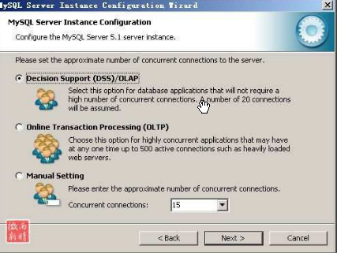
选择 Manual Setting ,设置100；
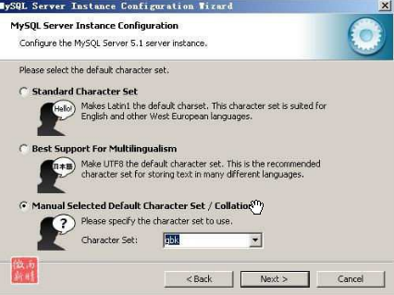
选择最后个，设置为utf8；
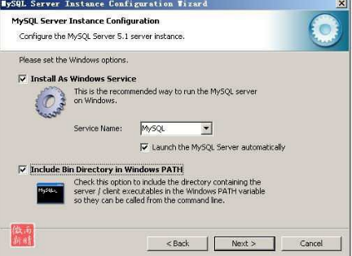
勾选最底下个选项；
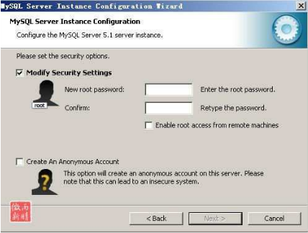
设置密码；chen（公司admin）
完成安装；

Mysql:5.6
- ,welcome界面，点-install mysql products；
- ，license information ，accept；
- ，find latest products，需要更新，勾选中间两个；不需要更新，勾选下部的“skip the check ...”；
- ，setup type，默认“developer default”,可以修改安装路径；
- ，check Requirements,不做操作，直接按钮“execute”过；
- ，开始安装；
- ，configuration，
mysql server configuration：默认；
密码：admin（或其它）；
Windows Service name：默认；
勾选，Start mysql workbench after setup；

///////////////////////////////////////////////////////////////////////////

Win7 64，运行32位的eclipse；
需要安装32位的jdk；(一个解压版的)
删除原来的64位的jdk环境配置，更改为32位的对应；
·以前使用过；---废弃，不再使用；

